МИНИСТЕРСТВО ЦИФРОВОГО РАЗВИТИЯ,
СВЯЗИ И МАССОВЫХ КОММУНИКАЦИЙ
Ордена Трудового Красного Знамени федеральное
государственное бюджетное образовательное
учреждение высшего образования
МОСКОВСКИЙ ТЕХНИЧЕСКИЙ УНИВЕРСИТЕТ
СВЯЗИ И ИНФОРМАТИКИ
Кафедра «Интеллектуальные системы в управлении и автоматизации»

ЛАБОРАТОРНАЯ РАБОТА №1
по дисциплине «Модели и методы машинного обучения»
на тему:
«Предобработка данных»

Выполнила:
Ст. гр. МФБ2631
Гордеева М.
Проверил:
Должность кафедры ИСУиА
Фамилия И.О.

Москва, 2026 г.
Цель работы:
Освоить предварительную обработку набора данных средствами Pandas и scikit-learn: чтение и проверку данных, обработку пропусков, изменение структуры, кодирование категориальных признаков, визуализацию, отбор признаков, проверку баланса классов, разбиение на выборки и нормализацию.
Исходные данные:
Набор данных Occupancy Detection (файл datatraining.txt): 8143 записи показаний датчиков в помещении с 04.02.2015 17:51 по 10.02.2015 09:33 с шагом около 1 мин. Столбцы: date – дата и время, Temperature – температура, °C, Humidity – относительная влажность, %, Light – освещённость, лк, CO2 – концентрация CO2, ppm, HumidityRatio – влагосодержание, кг/кг; целевой признак Occupancy – наличие людей в помещении (1 – есть, 0 – нет).
Работа выполнена в Jupyter Notebook (Python), код приведён в листинге 1.
Ход работы:
1. Чтение файла и проверка корректности считывания
Файл прочитан функцией pd.read_csv. Первый столбец в файле без заголовка, поэтому pandas сделал его индексом (1…8143). По head() и tail() значения разнесены по столбцам верно, размер (8143, 7) совпадает с числом строк файла без заголовка. По info() числовые признаки имеют тип float64/int64, столбец date – строка (преобразован в п. 3). По describe() все значения в физически допустимых пределах (Light = 0 – свет выключен). Целевой признак Occupancy принимает 2 значения.
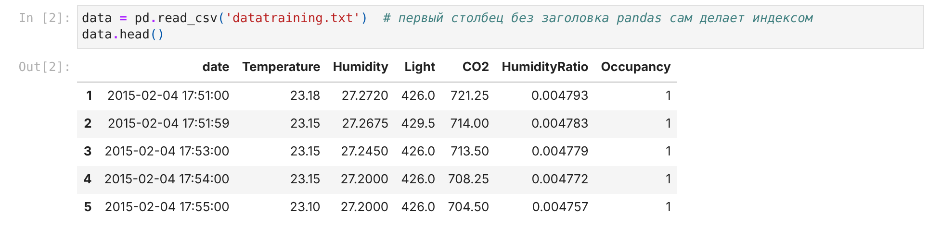
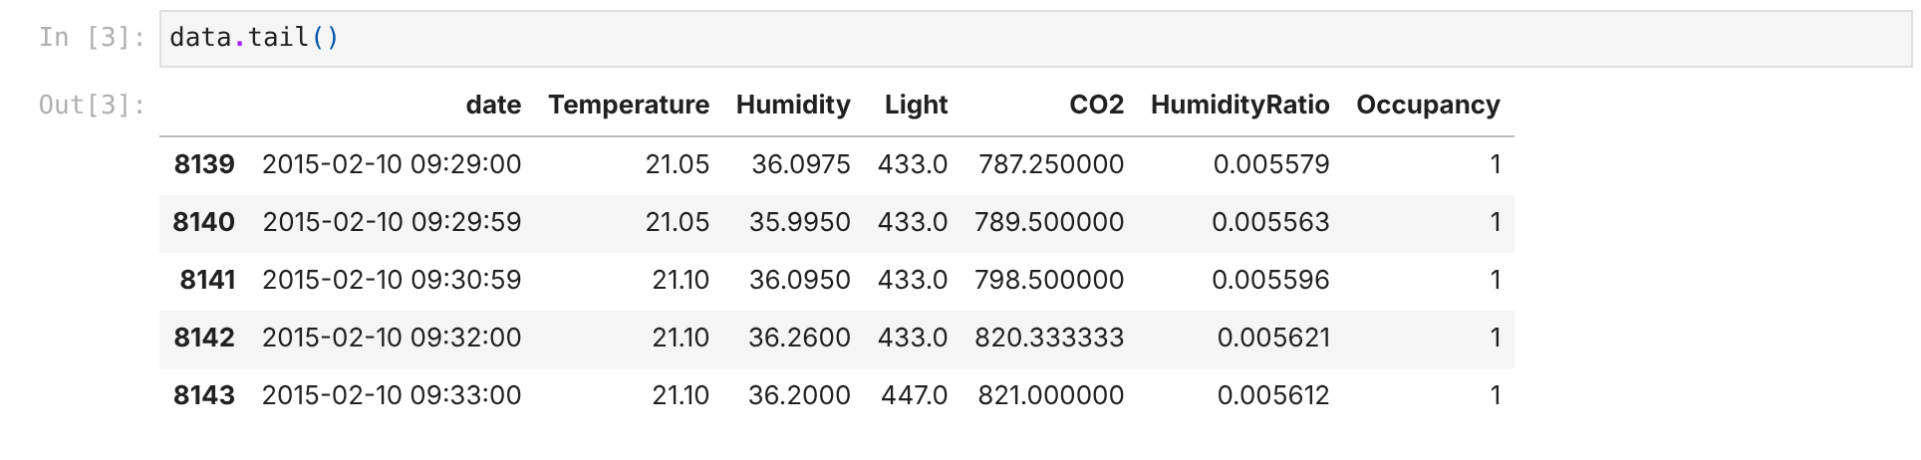
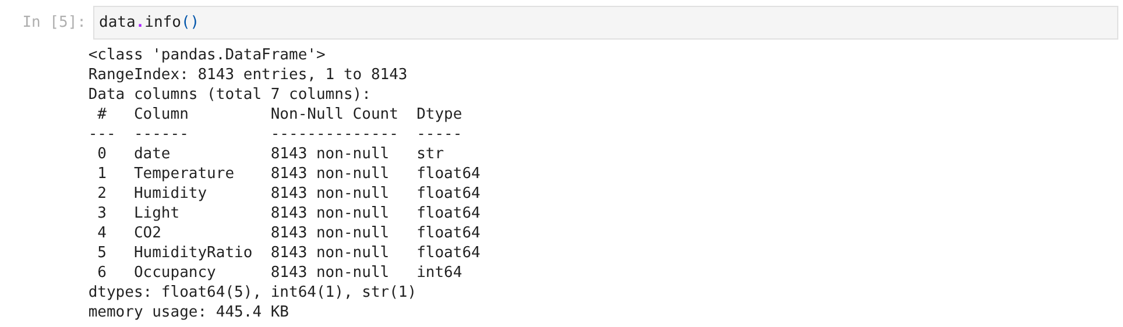
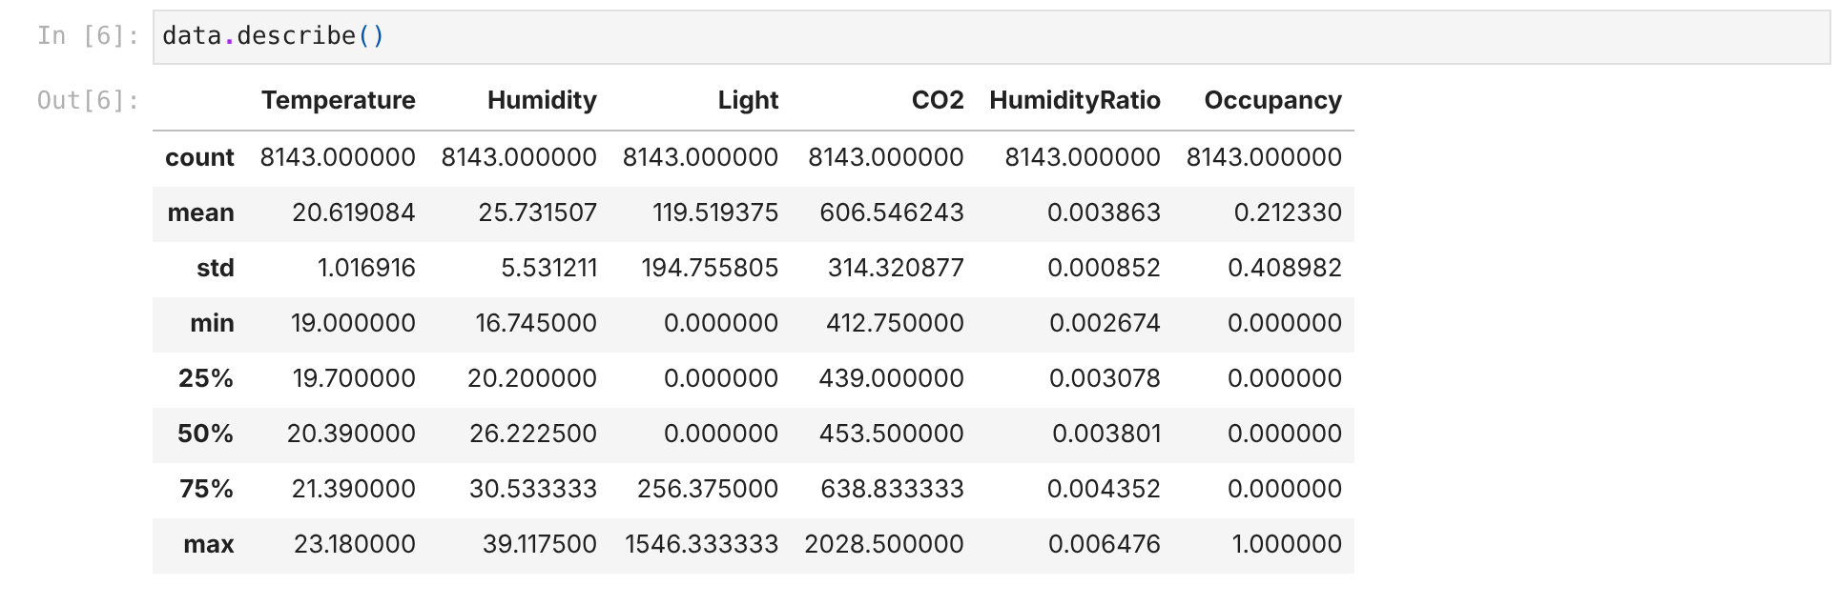
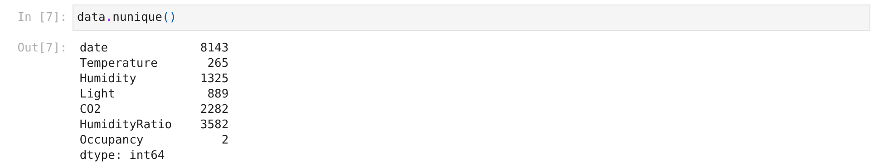
2. Проверка и замена пустых значений
Пропусков нет ни в одном столбце (0 % от всех значений). Поэтому выбран вариант оставить данные без изменений: удаление строк или заполнение средним/медианой только исказили бы полный набор данных.
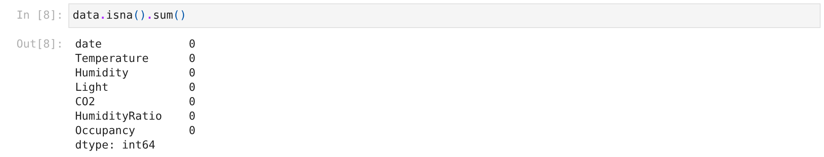
3. Изменение структуры набора данных, работа со строкой с помощью регулярных выражений
Из строки date регулярным выражением (метод str.extract) выделены дата, час, минуты и секунды; проверка str.fullmatch показала, что все 8143 строки соответствуют формату «ГГГГ-ММ-ДД чч:мм:сс». Структура изменена: дата-время сделана индексом, столбец date удалён, добавлены признаки Час, День_недели и Время_суток (ночь 0–5 ч, утро 6–11 ч, день 12–17 ч, вечер 18–23 ч), целевой признак перенесён в конец таблицы.
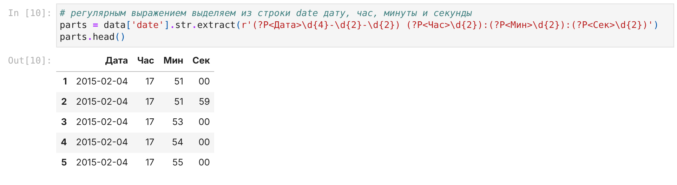
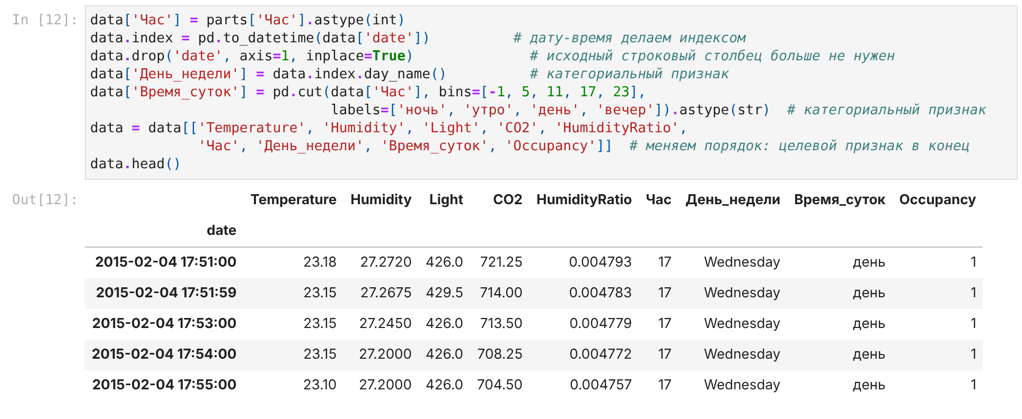
4. Кодирование категориальных признаков
Метод 1 – Label Encoding (LabelEncoder) для признака Время_суток: категории заменены числами в алфавитном порядке (вечер – 0, день – 1, ночь – 2, утро – 3). Признак остаётся одним столбцом, но числа задают искусственный порядок.
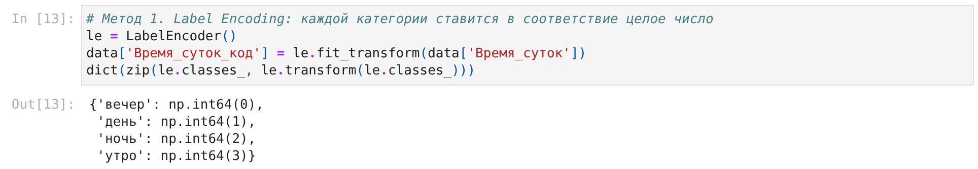
Метод 2 – One-hot encoding (pd.get_dummies) для признака День_недели: вместо него 7 столбцов ДН_* со значениями 0/1. Порядка между категориями нет, но число столбцов растёт.
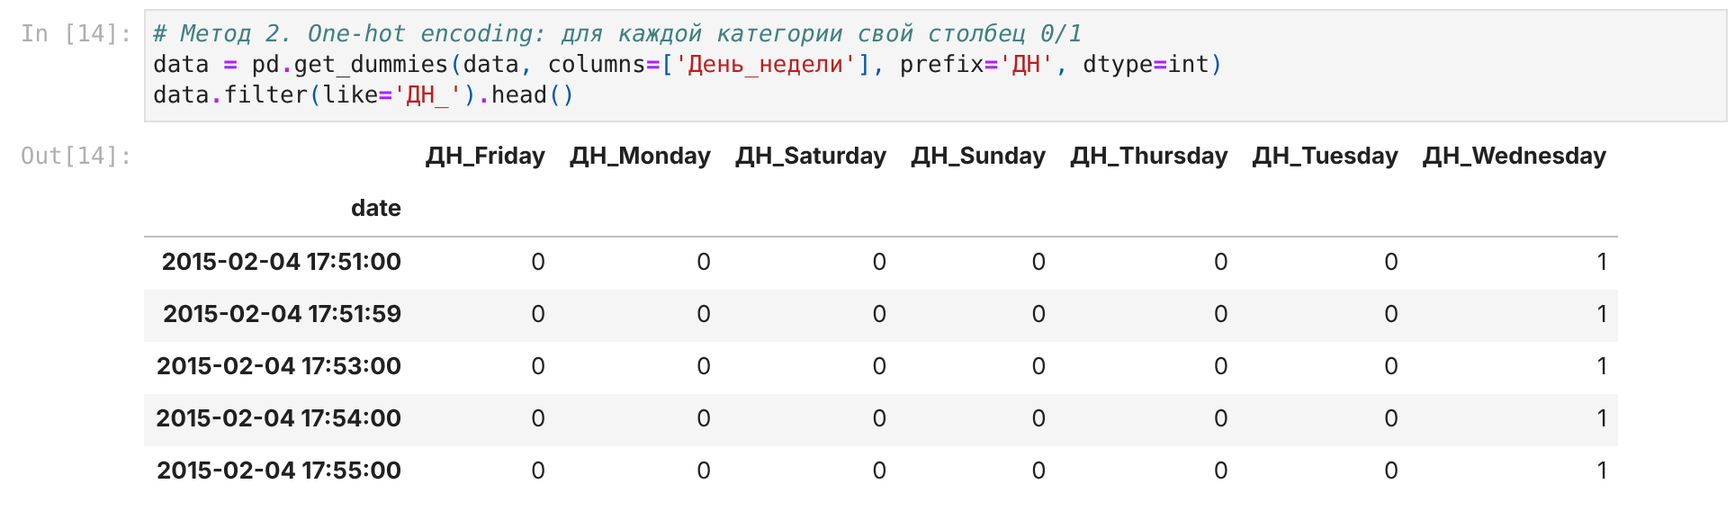
5. Визуализация данных
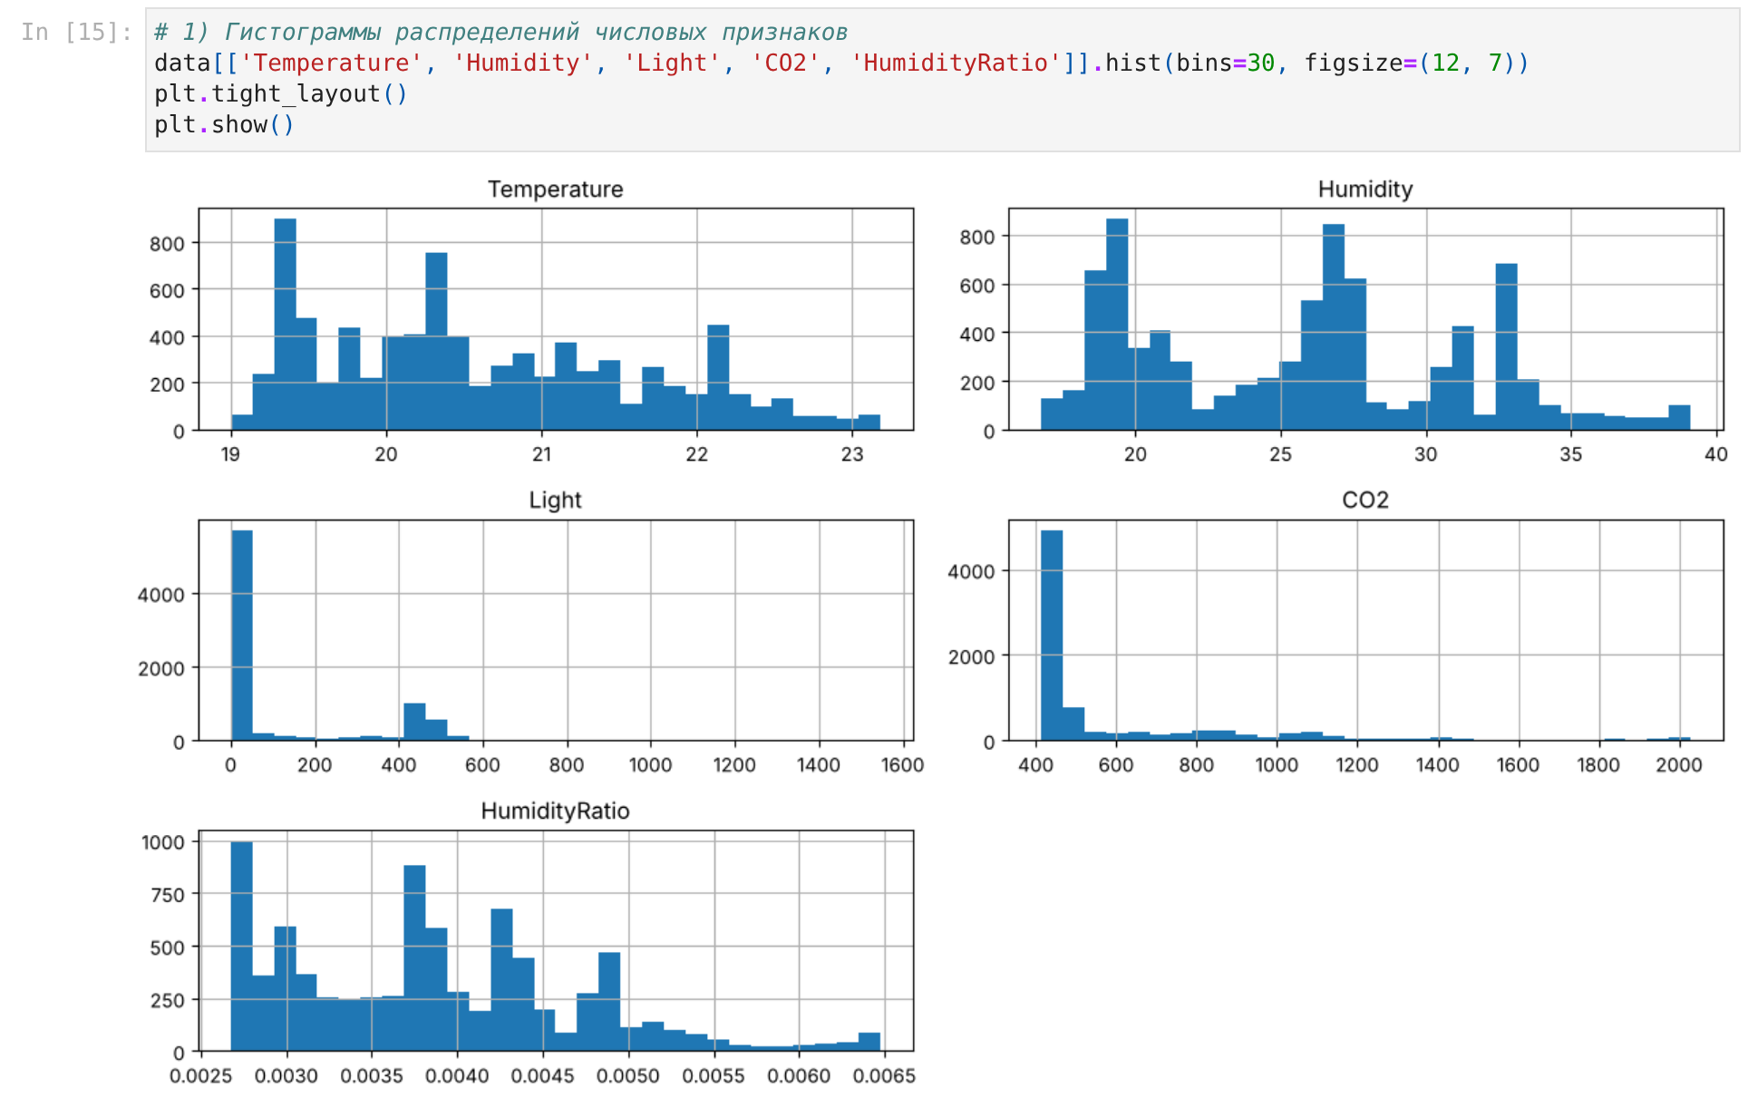
Рисунок 1 – Гистограммы распределений числовых признаков
Распределения Light и CO2 сильно скошены: большинство значений соответствует пустому помещению (Light ≈ 0, CO2 ≈ 450 ppm).
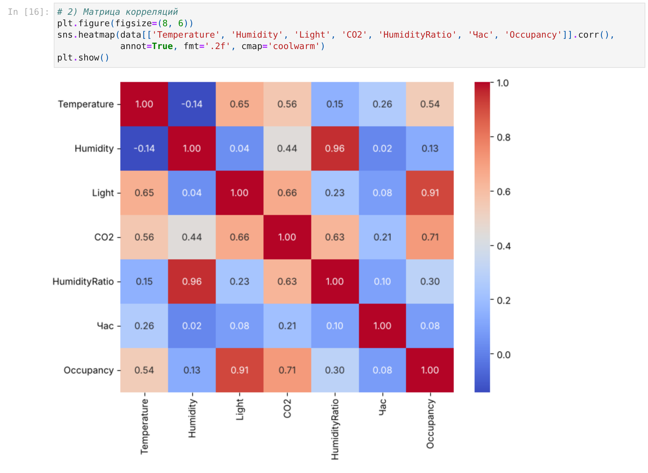
Рисунок 2 – Матрица корреляций
С Occupancy сильнее всего связаны Light (0,91), CO2 (0,71) и Temperature (0,54). Humidity и HumidityRatio почти дублируют друг друга (0,96).
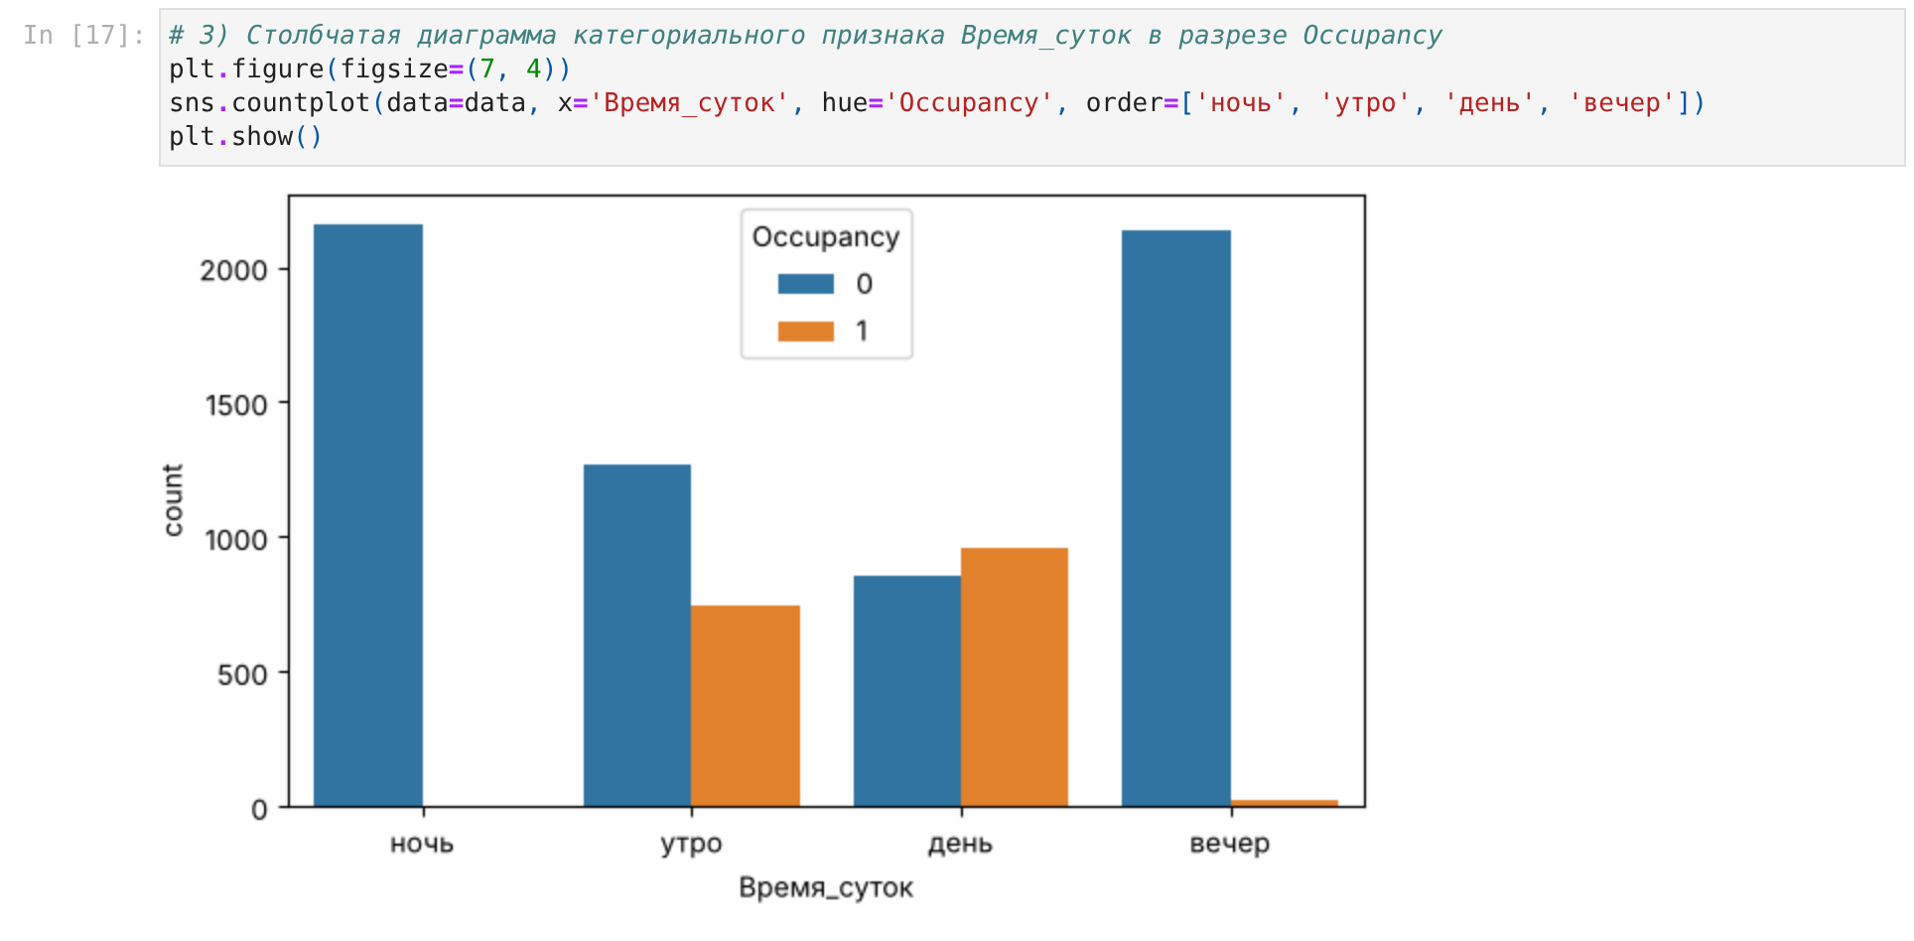
Рисунок 3 – Распределение категориального признака Время_суток по классам Occupancy
Люди в помещении бывают в основном утром и днём, вечером – единичные случаи, ночью – ни разу.
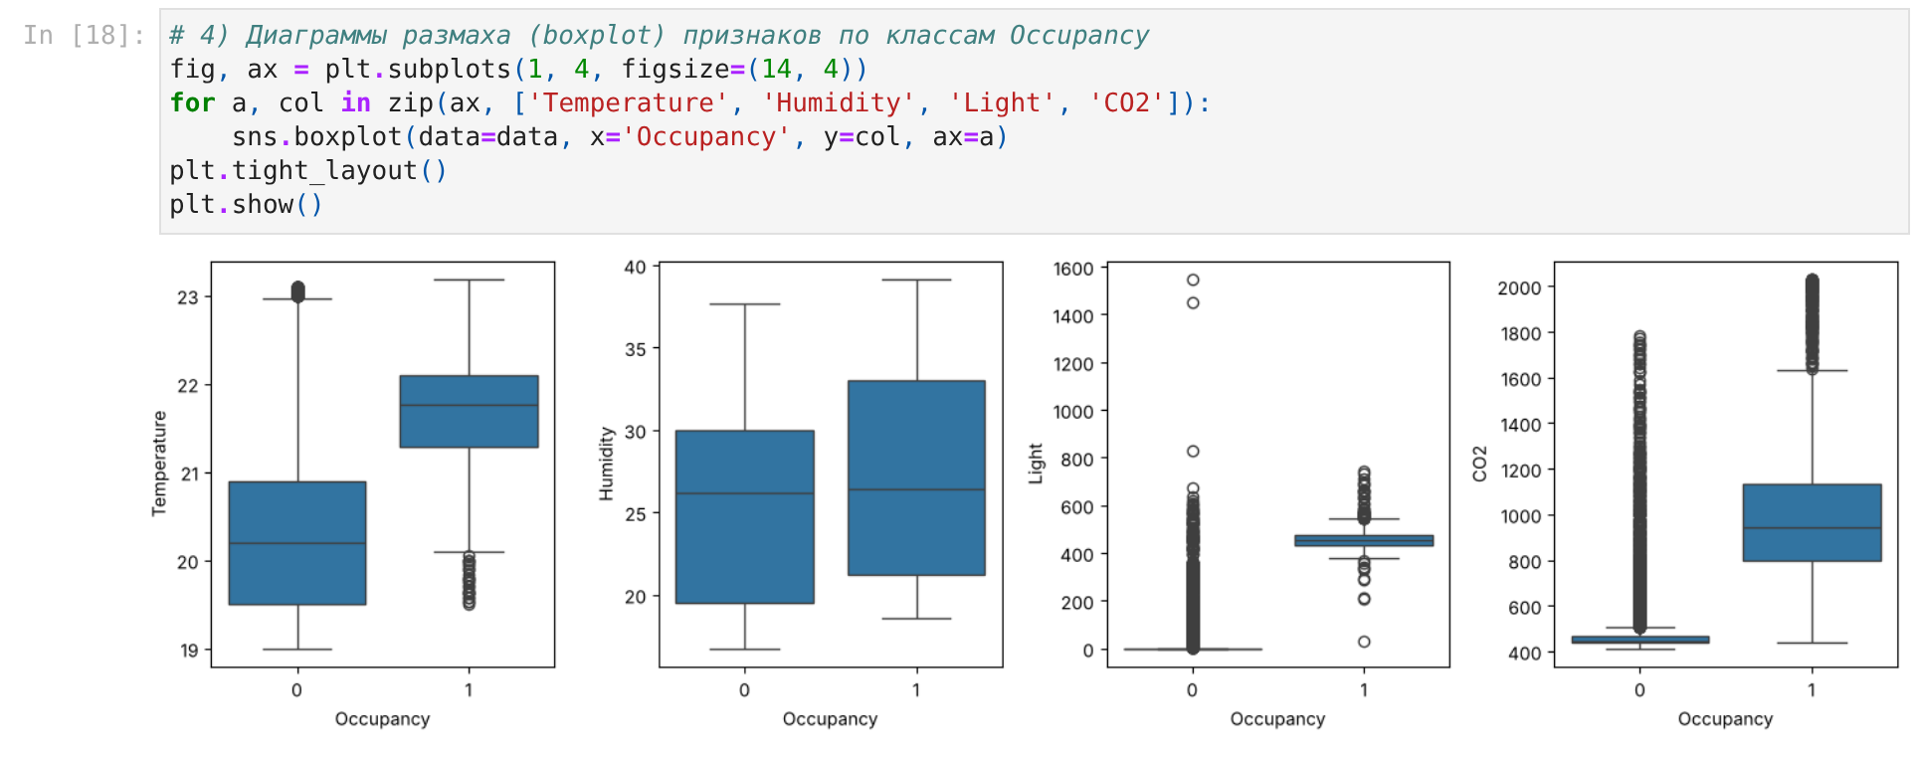
Рисунок 4 – Диаграммы размаха признаков по классам Occupancy
При Occupancy = 1 значения Light, CO2 и Temperature заметно выше.
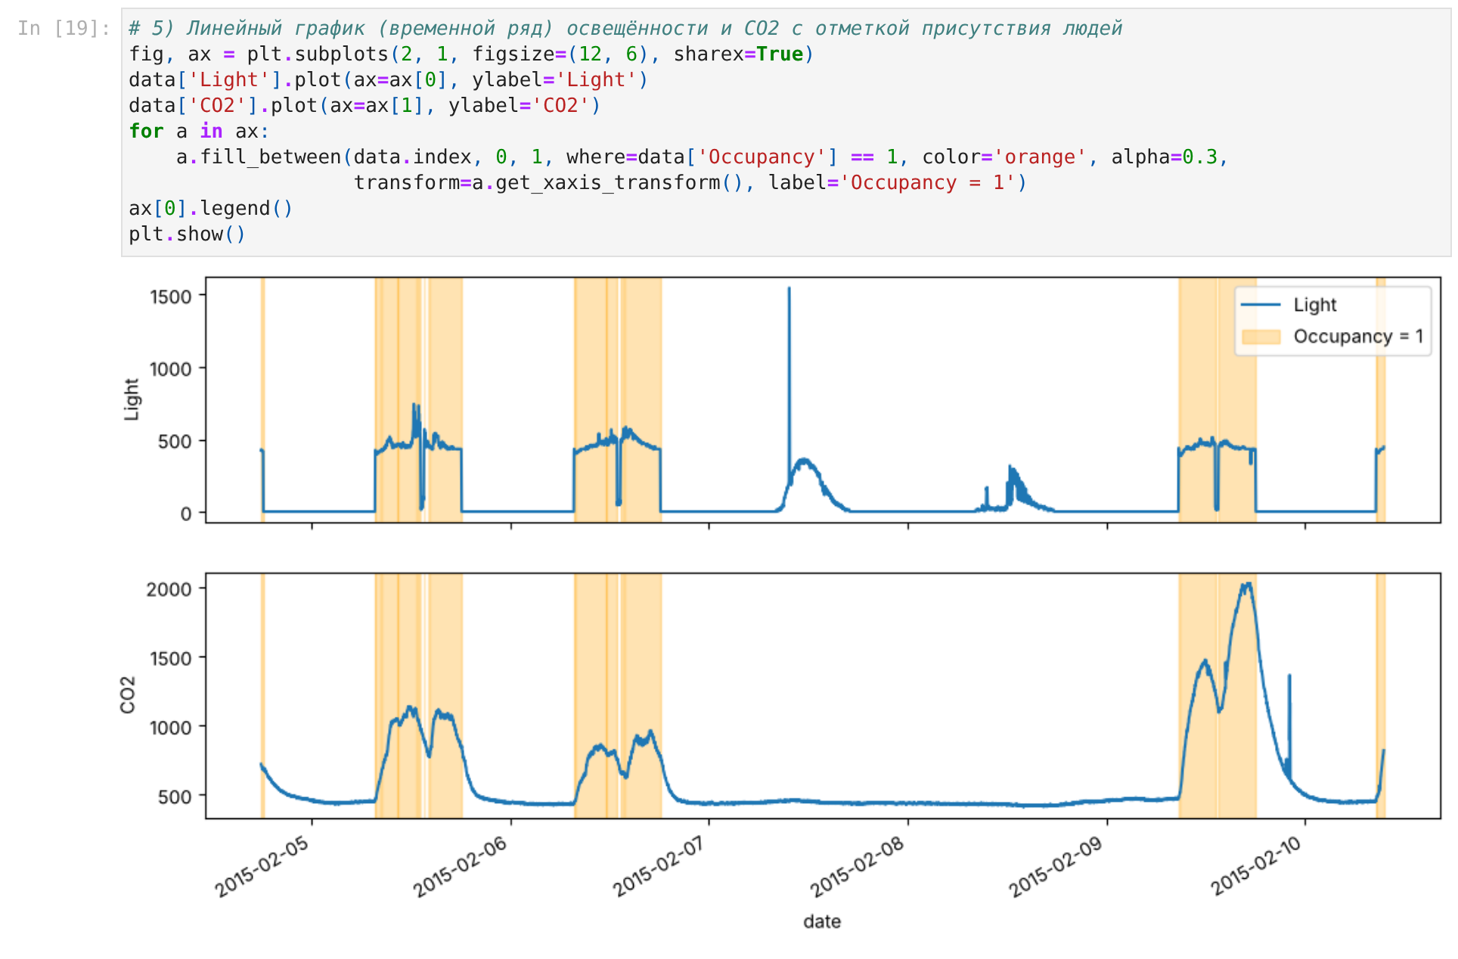
Рисунок 5 – Освещённость и CO2 во времени (оранжевым – Occupancy = 1)
Присутствие людей совпадает с рабочими часами будних дней; в выходные (07–08.02) людей нет, освещённость в эти дни – дневной свет.
6. Добавление новых признаков и отбор признаков
Добавлен признак Выходной (1 – суббота или воскресенье). В выходные Occupancy всегда 0, в будни – 1 в 32,9 % записей.
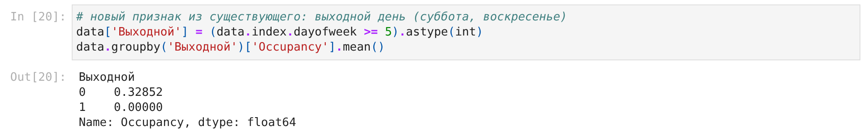
Удаление признаков с низкой дисперсией (VarianceThreshold) применено к бинарным признакам с порогом p(1 – p) = 0,8·0,2 = 0,16, то есть удаляется признак, у которого одно значение встречается более чем в 80 % строк. Все 7 столбцов ДН_* удалены (дисперсия ≤ 0,146), Выходной оставлен (0,229).
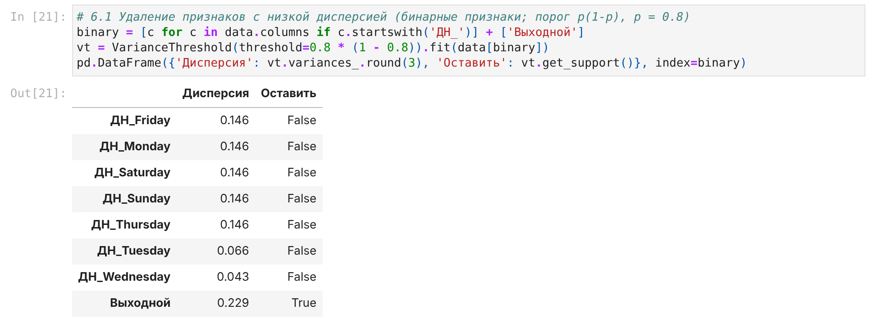
Одномерный отбор (SelectKBest, F-критерий) выбрал 5 признаков: Light, CO2, Temperature, Выходной, HumidityRatio. Рекурсивное исключение (RFE, модель – дерево решений) выбрало 5 признаков: Temperature, Humidity, Light, CO2, Час. В итоговый набор вошли признаки, отобранные обоими методами: Temperature, Light, CO2.
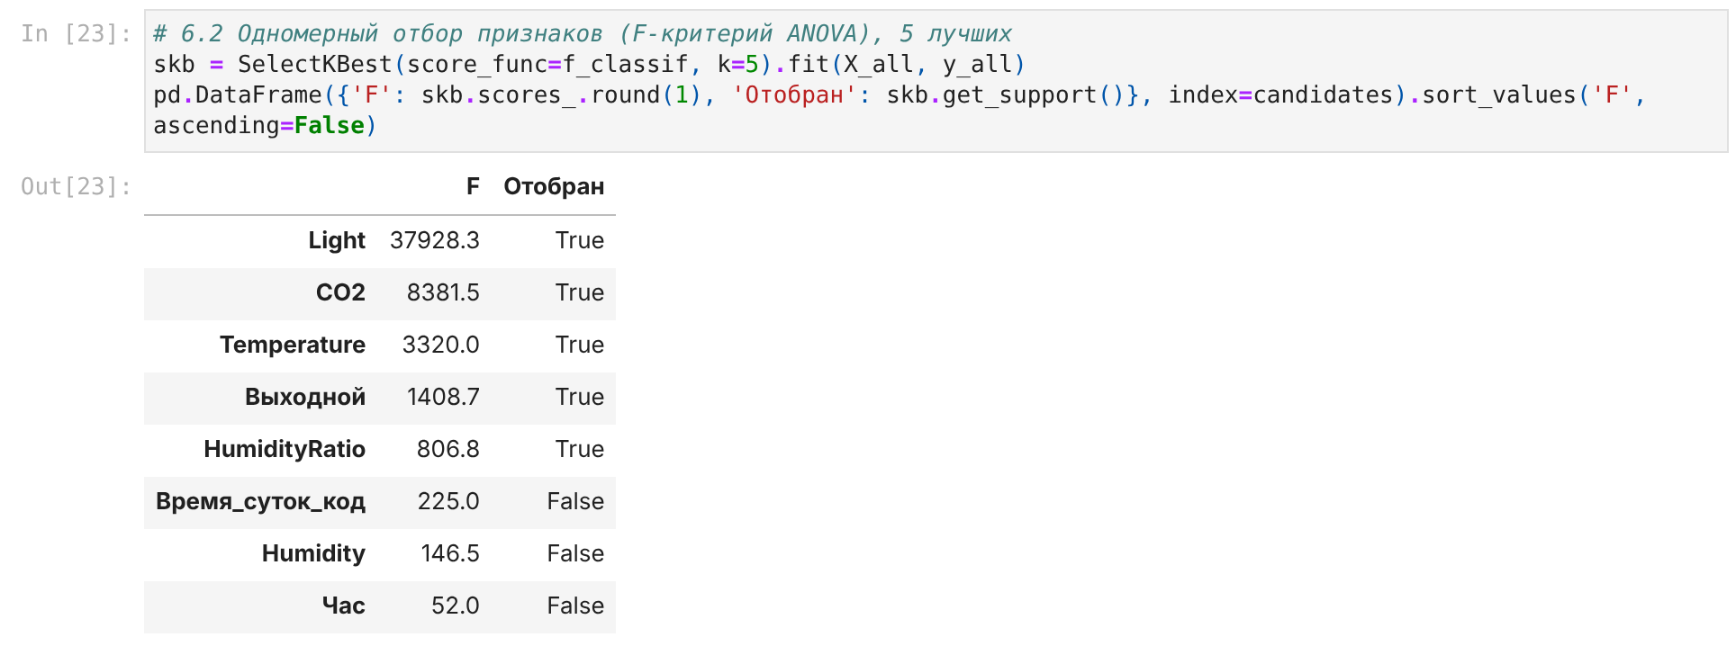
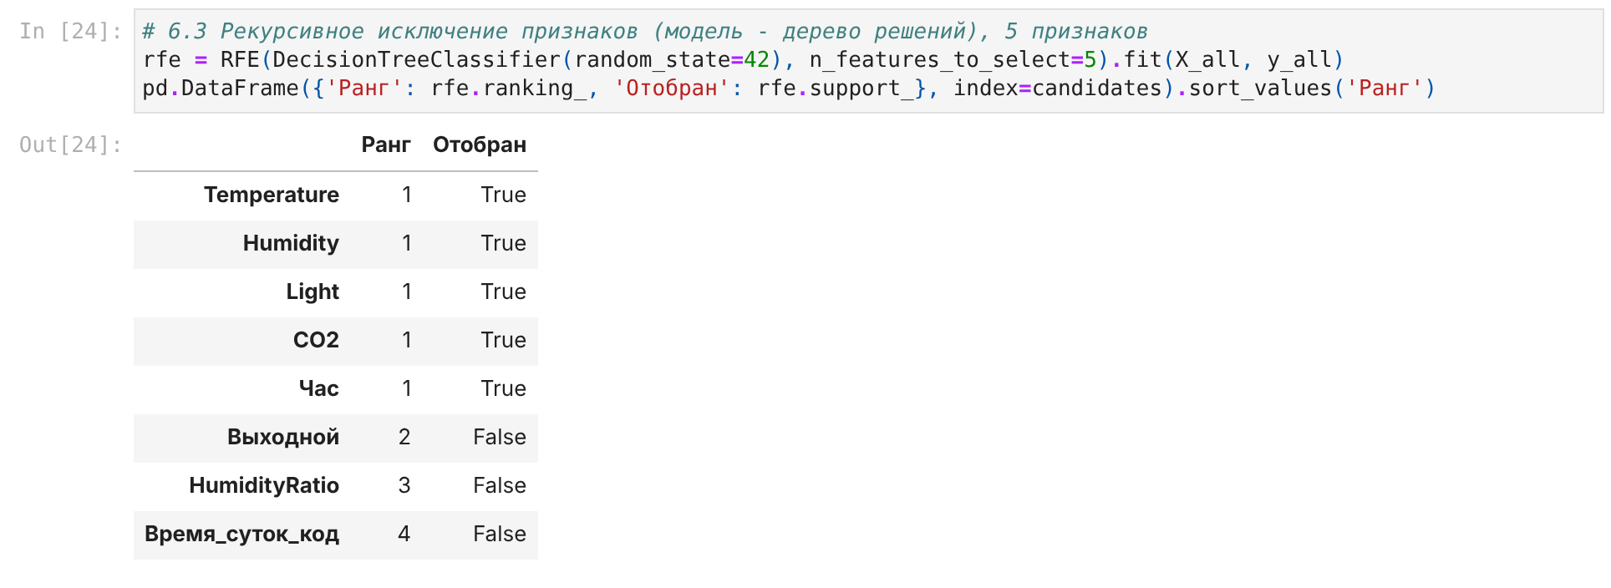
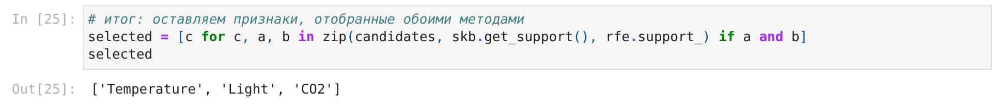
7. Проверка сбалансированности классов целевого признака
Класс 0 – 6414 записей (78,8 %), класс 1 – 1729 записей (21,2 %), соотношение примерно 3,7 : 1. Классы не сбалансированы, поэтому при разбиении в п. 8 использована стратификация (stratify=y), чтобы доли классов в train и test совпадали.
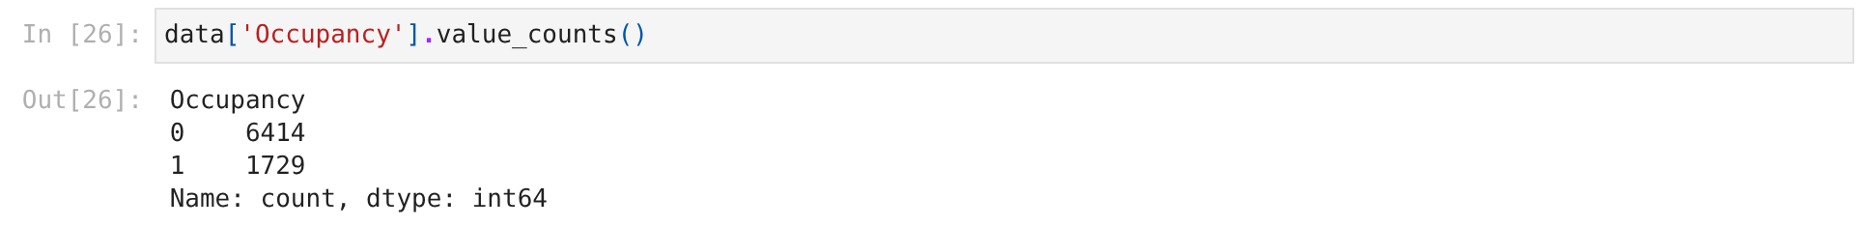
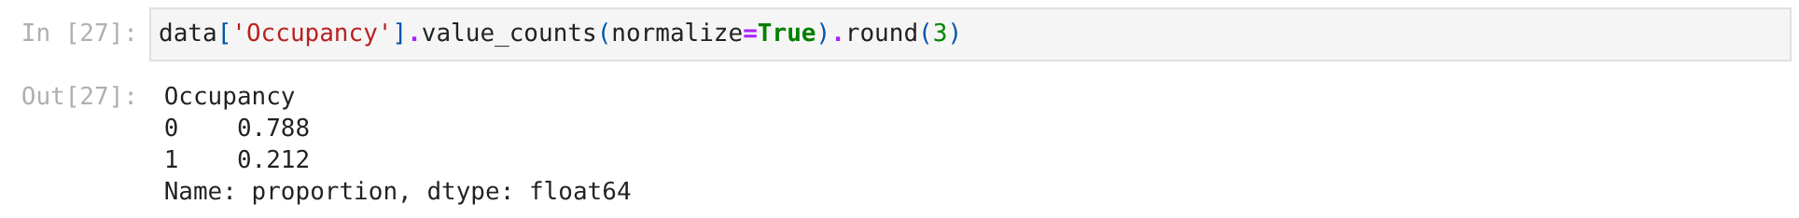
8. Разбиение набора данных на X и y, train и test
X – отобранные признаки Temperature, Light, CO2; y – Occupancy. Функцией train_test_split (test_size=0.25) получены train – 6107 строк и test – 2036 строк; доля класса 1 в обеих выборках 0,212.
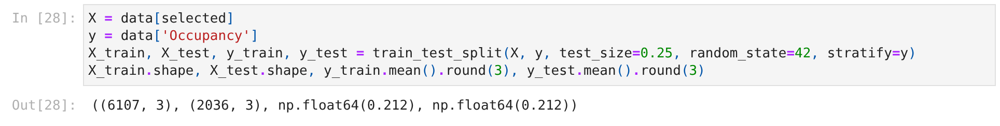
9. Нормализация набора данных
Нормализация необходима: признаки имеют разный масштаб (Temperature 19–23, Light 0–1546, CO2 413–2029). Применён MinMaxScaler, приводящий признаки к диапазону [0; 1]. Параметры масштабирования вычислены только по train (fit_transform), к test применены те же параметры (transform), чтобы данные test не влияли на обучение.
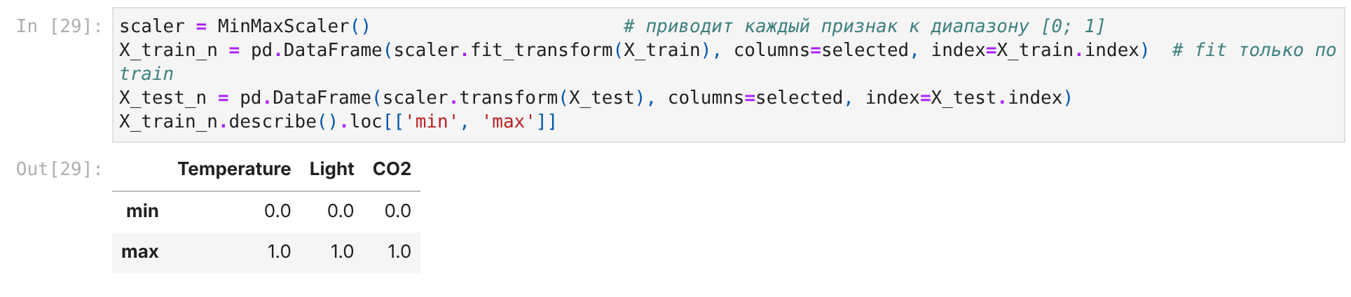
Вывод:
Набор данных прочитан корректно, пропусков нет. Из строки даты регулярными выражениями получены новые признаки, категориальные признаки закодированы методами Label Encoding и One-hot encoding.
Визуализация и отбор признаков показали, что наличие людей лучше всего определяется освещённостью, концентрацией CO2 и температурой; эти признаки оставлены в X.
Классы целевого признака не сбалансированы (78,8 % / 21,2 %), выборка разбита на train и test со стратификацией и нормализована методом MinMaxScaler.
Листинг программы
Листинг 1 – Код программы
import re
import pandas as pd
import matplotlib.pyplot as plt
import seaborn as sns
from sklearn.preprocessing import LabelEncoder, MinMaxScaler
from sklearn.feature_selection import VarianceThreshold, SelectKBest, f_classif, RFE
from sklearn.tree import DecisionTreeClassifier
from sklearn.model_selection import train_test_split
data = pd.read_csv('datatraining.txt') # первый столбец без заголовка pandas сам делает индексом
data.head()
data.tail()
data.shape # 8143 строки (как в файле без строки заголовка), 7 столбцов
data.info()
data.describe()
data.nunique()
data.isna().sum()
data.isna().sum().sum() / data.size * 100 # доля пропусков, %
# регулярным выражением выделяем из строки date дату, час, минуты и секунды
parts = data['date'].str.extract(r'(?P<Дата>\d{4}-\d{2}-\d{2}) (?P<Час>\d{2}):(?P<Мин>\d{2}):(?P<Сек>\d{2})')
parts.head()
# проверка: все ли строки соответствуют шаблону
data['date'].str.fullmatch(r'\d{4}-\d{2}-\d{2} \d{2}:\d{2}:\d{2}').all()
data['Час'] = parts['Час'].astype(int)
data.index = pd.to_datetime(data['date']) # дату-время делаем индексом
data.drop('date', axis=1, inplace=True) # исходный строковый столбец больше не нужен
data['День_недели'] = data.index.day_name() # категориальный признак
data['Время_суток'] = pd.cut(data['Час'], bins=[-1, 5, 11, 17, 23],
labels=['ночь', 'утро', 'день', 'вечер']).astype(str) # категориальный признак
data = data[['Temperature', 'Humidity', 'Light', 'CO2', 'HumidityRatio',
'Час', 'День_недели', 'Время_суток', 'Occupancy']] # меняем порядок: целевой признак в конец
data.head()
# Метод 1. Label Encoding: каждой категории ставится в соответствие целое число
le = LabelEncoder()
data['Время_суток_код'] = le.fit_transform(data['Время_суток'])
dict(zip(le.classes_, le.transform(le.classes_)))
# Метод 2. One-hot encoding: для каждой категории свой столбец 0/1
data = pd.get_dummies(data, columns=['День_недели'], prefix='ДН', dtype=int)
data.filter(like='ДН_').head()
# 1) Гистограммы распределений числовых признаков
data[['Temperature', 'Humidity', 'Light', 'CO2', 'HumidityRatio']].hist(bins=30, figsize=(12, 7))
plt.tight_layout()
plt.show()
# 2) Матрица корреляций
plt.figure(figsize=(8, 6))
sns.heatmap(data[['Temperature', 'Humidity', 'Light', 'CO2', 'HumidityRatio', 'Час', 'Occupancy']].corr(),
annot=True, fmt='.2f', cmap='coolwarm')
plt.show()
# 3) Столбчатая диаграмма категориального признака Время_суток в разрезе Occupancy
plt.figure(figsize=(7, 4))
sns.countplot(data=data, x='Время_суток', hue='Occupancy', order=['ночь', 'утро', 'день', 'вечер'])
plt.show()
# 4) Диаграммы размаха (boxplot) признаков по классам Occupancy
fig, ax = plt.subplots(1, 4, figsize=(14, 4))
for a, col in zip(ax, ['Temperature', 'Humidity', 'Light', 'CO2']):
sns.boxplot(data=data, x='Occupancy', y=col, ax=a)
plt.tight_layout()
plt.show()
# 5) Линейный график (временной ряд) освещённости и CO2 с отметкой присутствия людей
fig, ax = plt.subplots(2, 1, figsize=(12, 6), sharex=True)
data['Light'].plot(ax=ax[0], ylabel='Light')
data['CO2'].plot(ax=ax[1], ylabel='CO2')
for a in ax:
a.fill_between(data.index, 0, 1, where=data['Occupancy'] == 1, color='orange', alpha=0.3,
transform=a.get_xaxis_transform(), label='Occupancy = 1')
ax[0].legend()
plt.show()
# новый признак из существующего: выходной день (суббота, воскресенье)
data['Выходной'] = (data.index.dayofweek >= 5).astype(int)
data.groupby('Выходной')['Occupancy'].mean()
# 6.1 Удаление признаков с низкой дисперсией (бинарные признаки; порог p(1-p), p = 0.8)
binary = [c for c in data.columns if c.startswith('ДН_')] + ['Выходной']
vt = VarianceThreshold(threshold=0.8 * (1 - 0.8)).fit(data[binary])
pd.DataFrame({'Дисперсия': vt.variances_.round(3), 'Оставить': vt.get_support()}, index=binary)
data = data.drop(columns=[c for c, keep in zip(binary, vt.get_support()) if not keep])
candidates = ['Temperature', 'Humidity', 'Light', 'CO2', 'HumidityRatio', 'Час', 'Время_суток_код', 'Выходной']
X_all, y_all = data[candidates], data['Occupancy']
# 6.2 Одномерный отбор признаков (F-критерий ANOVA), 5 лучших
skb = SelectKBest(score_func=f_classif, k=5).fit(X_all, y_all)
pd.DataFrame({'F': skb.scores_.round(1), 'Отобран': skb.get_support()}, index=candidates).sort_values('F', ascending=False)
# 6.3 Рекурсивное исключение признаков (модель - дерево решений), 5 признаков
rfe = RFE(DecisionTreeClassifier(random_state=42), n_features_to_select=5).fit(X_all, y_all)
pd.DataFrame({'Ранг': rfe.ranking_, 'Отобран': rfe.support_}, index=candidates).sort_values('Ранг')
# итог: оставляем признаки, отобранные обоими методами
selected = [c for c, a, b in zip(candidates, skb.get_support(), rfe.support_) if a and b]
selected
data['Occupancy'].value_counts()
data['Occupancy'].value_counts(normalize=True).round(3)
X = data[selected]
y = data['Occupancy']
X_train, X_test, y_train, y_test = train_test_split(X, y, test_size=0.25, random_state=42, stratify=y)
X_train.shape, X_test.shape, y_train.mean().round(3), y_test.mean().round(3)
scaler = MinMaxScaler() # приводит каждый признак к диапазону [0; 1]
X_train_n = pd.DataFrame(scaler.fit_transform(X_train), columns=selected, index=X_train.index) # fit только по train
X_test_n = pd.DataFrame(scaler.transform(X_test), columns=selected, index=X_test.index)
X_train_n.describe().loc[['min', 'max']]

